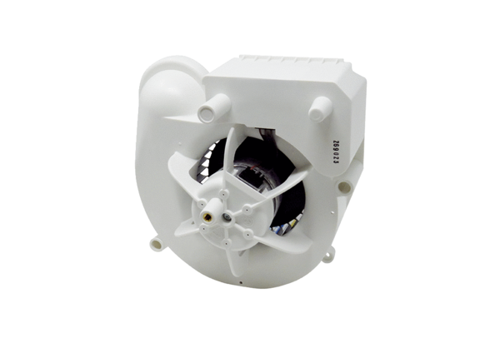Ventilátor egység VE ER-APB 100Választék: B
Termékszám: E084.0176.0000Gyártó: MAICO

